湖北汽车工业学院实验报告
班 号 计算机222 学 号 202202296 姓 名 章崇文
选课班中的序号 完成日期 年 月 日 至 节
实验四 定时器8253与中断控制器8259A实验
一、实验目的
1．掌握计数器/定时器8253的工作原理和编程方法。
2．掌握8259中断控制器的工作原理。
3．掌握中断服务程序的编写。
二、实验电路
CLK0
GATE0
OUT0

CLK1
GATE1
OUT1
CS
GND WR RD
接1MHZ输出端
接IRQ
280H～287H
IOW
IOR
8253
图2 8253与8259 实验电路图
+5V
三、实验内容
1．实验用PC机内部的中断控制器8259A，中断源用TPC-ZK实验箱上的8253来产生，电路如图2所示。将8253计数器0和计数器1分别设置为方式3和方式2，计数初值设为2000，使8253的OUT1端每隔4秒产生一次中断请求。
2．编写程序，要求每次响应外中断IRQ时，显示"THIS IS A 8259A INTERRUPT !"，在键盘上敲任意一个键，程序退出。
四、编程提示
1．本实验用TPC-ZK实验系统的USB接口，USB接口实验箱固定接到了PC机主片中断控制器8259的IRQ3上，即进行中断实验时，所用中断类型号为0BH,编程时要根据0BH中断类型号设置中断向量。
2. PC机主片中断控制器8259的端口地址为20H、21H。主片8259中断屏蔽寄存器IMR对应位（IRQ3）要清零（允许中断）：
IN AL，21H
AND AL，11110111B
OUT 21H，AL
中断服务结束前要使用中断结束命令：
MOV AL，20H
OUT 20H，AL
中断结束返回DOS时将IMR对应位置1，屏蔽中断。
IN AL，21H
OR AL，08H
OUT 21H，AL
五、实验程序（必须加注释）和结果
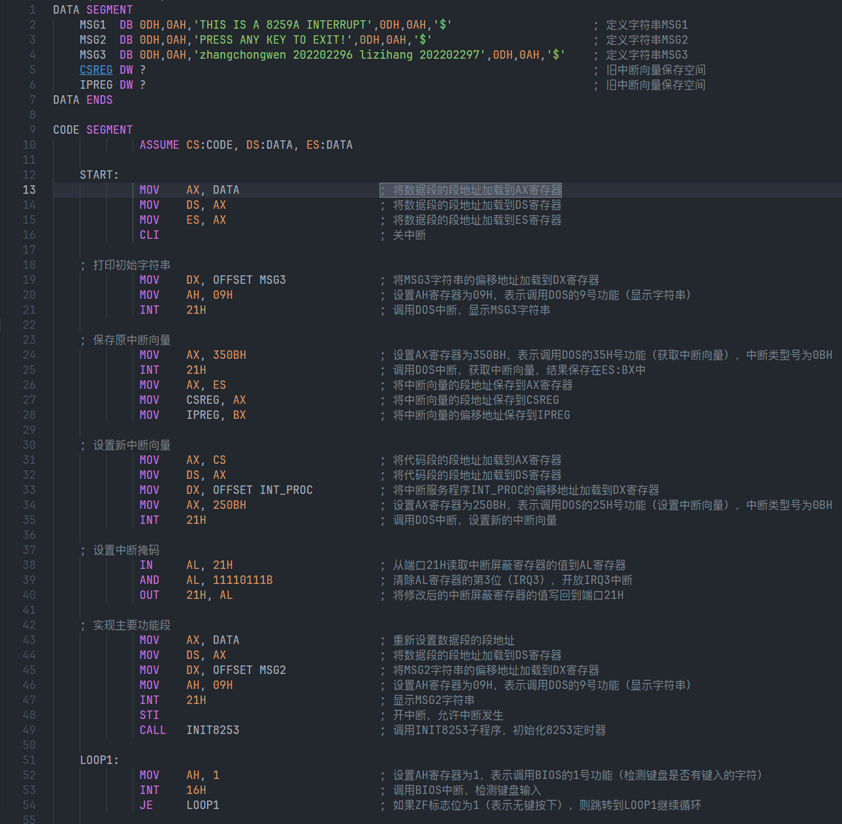

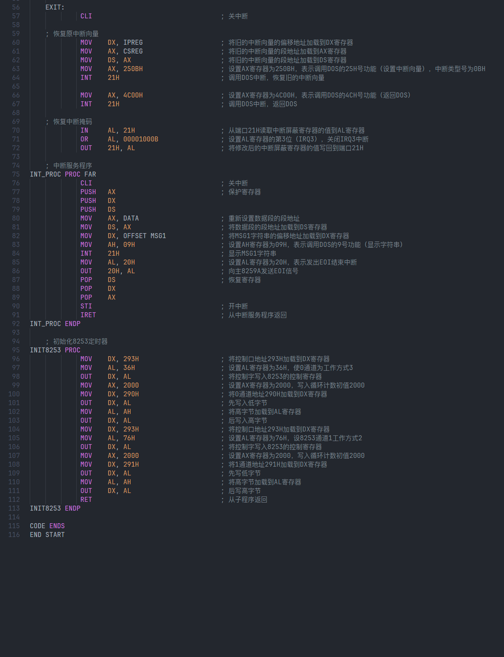
- 当程序运行时，首先显示MSG3字符串。
- 接着显示MSG2字符串，提示用户按任意键退出。
- 程序等待用户按键。在等待期间，如果定时器中断（IRQ3）发生，中断服务程序INT_PROC将被执行，显示MSG1字符串。
- 用户按下任意键后，程序恢复原始的中断向量，关闭IRQ3的中断，然后返回DOS。

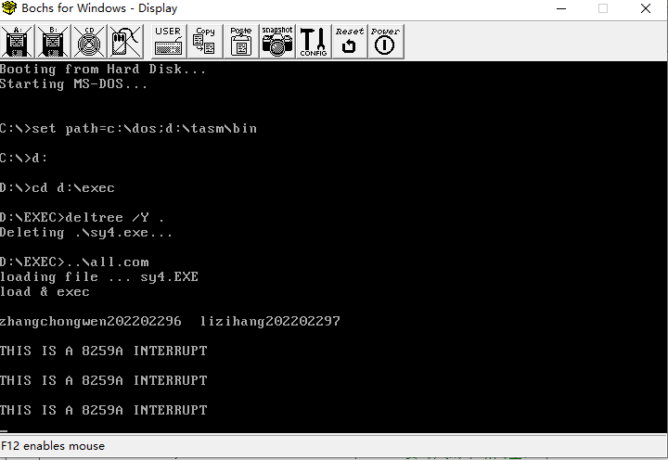

得 分_____________

评阅日期_____________

教师签名_____________

